Муниципальное бюджетное образовательное учреждение
«Труновская основная общеобразовательная школа»,
«Труновский детский сад»

Конспект образовательной деятельности
с использованием здоровьесберегающих
технологий в младшей группе
«Мои здоровые зубки»

воспитатель
Петухова Наталья Юрьевна

с. Трун, 2020 г.
Описание используемых здоровьесберегающих технологий
Психогимнастика»
Одним из видов здоровьесберегающих технологий, применяемых мною в работе, является психогимнастика. Психогимнастика для детей представляет собой вид деятельности, направленный на развитие и коррекцию познавательной и эмоционально-личностной сферы. Главной целью психогимнастики можно назвать сохранение детского психического здоровья, а также предотвращение расстройства психики.
Психогимнастика помогает детям преодолевать барьеры в общении, лучше понять себя и других, снимать психическое напряжение, дает возможность самовыражения.
Психогимнастику в качестве здоровьесберегающей технологии в работе с детьми я выбрала потому, что в ее основе лежит игра, являющаяся основным видом деятельности дошкольника.
Задачи психогимнастики:
· дети тренируют психомоторные функции;
· воспитывают в себе высшие эмоции и чувства;
· корректируют свое поведение при помощи ролевых игр;
· избавляются от эмоционального напряжения;
· в детях развиваются навыки концентрации, пластика, координация движений.
Игровые психогимнастические упражнения доставляют дошкольникам массу удовольствия: включают в работу фантазию, поднимают настроение, проявляют детские артистичные способности.
Занимаясь с детьми психогимнастикой, я вижу, что все дети успешны, т.к. правильно все, что они делают, разыгрывая тот или иной образ, при этом каждый делает по-своему, как может. У всех воспитанников возникают мышечные ощущения и эмоции, каждый ребенок может уловить их и научиться произвольно реагировать.

Физкультминутка
Одним из наиболее простых и распространенных видов здоровьесберегающих технологий в ДОУ являются физкультурные минутки. Их еще называют динамичными паузами. Это кратковременные перерывы в интеллектуальной или практической деятельности, во время которых дети выполняют несложные физические упражнения.
Цель таких физкультминуток заключается в:
- смене вида деятельности;
- предупреждении утомляемости;
- снятии мышечного, нервного и мозгового напряжения;
- активизации кровообращения;
- активизации мышления;
- повышении интереса детей к ходу занятия;
- создании положительного эмоционального фона.
Большинство физкультминуток сопровождаю стихотворным текстом или же выполняем под музыку.
Длятся такие динамичные паузы 1-2 минуты. К выполнению физкультминуток привлекаются все дети. Упражнения должны охватывать большие группы мышц, снимать напряжения, упражнения должны быть простые, интересные, доступные детям и носить игровой характер. Комплекс должен состоять из 1-2 упражнений, повторять 2-3 раза.
Для этого не требуется спортивная форма или инвентарь. Время для проведения выбираю произвольно в зависимости от степени утомляемости ребят.
Физкультминутка может включать отдельные элементы других здоровьесберегающих технологий.

Дыхательная гимнастика.
Дыхательная гимнастика, которую я использую в своей работе, дает большой положительный результат в укреплении здоровья детей. Активно включает в работу все части тела (руки, ноги, голову, брюшной пресс, тазобедренный пояс, плечевой пояс, вызывает общую физиологическую реакцию всего организма, возрастает потребление кислорода).
Дыхательные упражнения просто необходимы детям, довольно часто болеющим простудными заболеваниями, бронхитами, а также выздоравливающим после воспаления лёгких или страдающим бронхиальной астмой.
В своей работе я использую дыхательную гимнастику.
Перед проведением дыхательной гимнастики, все упражнения выполняю сначала сама. Дыхательные упражнения могут быстро утомлять ребенка, даже могут вызвать головокружение. Поэтому такие упражнения необходимо ограничивать по времени. Все упражнения должны выполняться на фоне позитивных ответных реакций ребёнка
Упражнения для детей провожу в игровой форме. Дыхательную гимнастику можно проводить стоя, сидя, лежа. Необходимо дозировать количество и темп проведенных упражнений, вдыхать воздух через нос, выдыхать через рот, заниматься в свободной, не стесняющей движения одежде, помещение должно быть хорошо проветрено, а упражнения выполняются или до еды, или же не раньше чем через час после еды.
Чтобы заинтересовать ребенка, упражнения подбираю их с веселыми названиями. Большинство пособий изготавливаю сама, стараюсь их делать яркими и привлекательными.

Конспект образовательной деятельности с использованием здоровьесберегающих технологий в младшей группе
«Мои здоровые зубки»
Цель: Способствовать формированию у детей представления о правильном питании и его важности в сохранении здоровья зубов и всего организма. Закрепить у детей осознанное отношение к зубам, желание ухаживать за полостью рта.
Программные задачи:
Образовательные:
- познакомить детей с функциональным назначением зубов, болезнями зубов и мерами их предотвращения.
- научить детей правильно ухаживать за зубами.
- объяснить, почему необходимо беречь зубы с детства;
Развивающие:
- связная речь: формировать умение отвечать на вопросы воспитателя;
- звуковая культура речи: закреплять правильное произношение звуков [о], [ж].
Воспитательная:
- воспитывать у детей осознанное отношение к зубам, желание ухаживать за полостью рта.
Методы и приёмы:
Игровой: использование сюрпризных моментов, дидактическая игра.
Наглядный: использование иллюстраций продуктов полезных и вредных, картинок с изображением кабинета врача стоматолога.
Словесный: чтение загадок, напоминание, указание, вопросы, индивидуальные ответы детей, поощрение, итог.
Практические: выполнение двигательных упражнений, самостоятельная и творческая работа детей.

Перечень здоровьесберегающих технологий: психогимнастика, дыхательная гимнастика, физкультминутка.
Оборудование:
Кукла Катя с перевязанной щекой, картинки с изображением продуктов полезных и вредных для зубов, щётки по количеству детей, наглядный материал (врач игрушка, здоровый и «больной» зубы картинки, щетка (демонстрационная, зубная паста).

Ход образовательной деятельности

І Вводная часть. Организационный момент.
С помощью музыки провожу вместе с детьми Психогимнастику «С добрым утром»
Пластический этюд с элементами пальчиковой гимнастики, тем самым учу детей настраиваться на радостное эмоциональное состояние.
Звучит музыка, дети сидят на стульчиках.
Воспитатель: Вы сидите, ваши головы опущены, вы дремлете, спите; вдруг ощущаете, как солнечный луч скользнул по лицу, медленно открываете глаза, потягиваетесь, поднимаетесь, подходите к окну и, открыв его, любуетесь ранним утром. (музыка прекращается)
Вы проснулись?
Указательными пальцами погладьте глаза
Сделайте из пальцев «бинокль» посмотрите в него
С добрым утром, ушки!
Вы проснулись?
Ладонями погладьте уши
Приложите ладони к ушам «Чебурашка»
С добрым утром, ручки!
Вы проснулись?
Погладьте то одну, то другую ручку
Хлопните в ладоши
С добрым утром, ножки!
Вы проснулись?
Погладьте коленки
Потопайте ногами
С добрым утром, солнце!
Я - проснулся! (проснулась)
Поднимите руки вверх, посмотрите на солнце
(посмотреть вверх).
ІІ. Основная часть.
Воспитатель: Ребята, кто мне скажет, что мы ещё делаем утром, после того как проснулись? (ответы детей).
Воспитатель: Правильно мы чистим наши зубки, мы делаем это для того, чтобы они у нас были здоровые и не болели.
В гости к деткам приходит Детский стоматолог - доктор Морковкин!
- Здравствуйте ребята. Как Вы думаете кто я? А давайте я Вам загадаю загадку?
Загадка:
Бормашины слышен звук —
Снова кто-то лечит зуб.
Хоть процесс леченья долог,
Боль облегчит. (стоматолог)
Воспитатель: Кто живет во рту у деток?
Дети: Язычок и зубы.
Воспитатель: Зубы нам помогают что делать?
- Правильно пережёвывать пищу.
Детки, а вы знаете, что нужно делать, чтобы зубы были всегда здоровыми и красивыми?
Дети: Чистить.
Воспитатель: Ребята, сколько раз в день нужно чистить зубы? (2 раза - утром и вечером). А для чего? (чтобы сохранить зубы здоровыми, белыми)
Воспитатель: Ребята, улыбнитесь друг другу и посмотрите, много у вас зубов? Какие вы красивые. Когда улыбаетесь (иллюстрации зубов). (Приложение №1)
- Посмотрите, какой это зуб? (он здоровый, белый).
Доктор Морковкин демонстрирует детям грустного зубика и говорит о том, что таким зубика сделал зубной хулиган, которого зовут Кариес. Во рту живут бактерии, которые питаются частичками нашей пищи. При этом они выделяют кислоту, которая разрушает зубную эмаль, так начинается кариес. Кариес может появиться только у тех детей, которые неправильно питаются, и кто не ухаживает за зубами. Есть продукты, вредные для наших зубов - это сладости. Все продукты можно разделить на четыре основные группы: молочные продукты, мясо и рыба, хлеб и крупы, овощи и фрукты. Вот эти продукты полезны для организма и для наших зубов. (Приложение №2)

Послушайте стихотворение:
Надо кушать помидоры,
Фрукты, овощи, лимоны,
Кашу – утром, суп – в обед,
А на ужин –винегрет
Ну а если свой обед
Ты начнешь с кулька конфет,
Жвачкой импортной закусишь
Шоколадом подсластишь
То тогда наверняка
Ваши спутники всегда:
Боль в зубах и бледный вид
И неважный аппетит.
Физкультурная минутка «Хорошо-плохо»
Сейчас мы с вами и Доктором Морковкиным поиграем в игру «Хорошо-плохо», Вы будете хлопать в ладоши, когда я буду называть полезные для зубов продукты и приседать, когда называть вредные.
Доктор Морковкин рассказывает, что кариес может обидеть зубы, если их не чистить:
Поспеши себя избавить
От налёта на зубах.
Это так легко исправить,
Если щётка есть в руках.
Три минуты ровным счётом
Чисти сверху и с боков,
Изнутри борись с налётом-
Злым врагом твоих зубов.
А закончена работа-
Полощи водой – тогда
От противного налёта
Не останется следа!
Воспитатель. А кто это к нам пришел? Да это же наша подруга кукла Катя. А что с ней? (У куклы перевязана щека).
Дети: болеет.
Воспитатель: У Кати болит зуб.
Кукла: Я ребята вчера съела очень много конфет. И у меня разболелся зуб, и всю ночь я не спала.
Воспитатель: Ребята, что нужно делать, чтобы зубы не болели?
Дети: хорошо чистить зубы каждый день.
Кукла: Не хочу мучить зубки какой- то там зубной щеткой с противной пастой.
Дети: идти надо к врачу и полечить зубы.
Кукла: я очень боюсь этого врача, у которого есть страшная машина, которая противно жужжит, как шмель.
Воспитатель: У врача - стоматолога есть специальная бормашина, которая вычищает все микробы с поверхности зубов, полируют их, и её не нужно бояться. (Приложение №3)
Воспитатель: Как жужжит бормашина?
Дети: Ж ж ж ж ж!
Воспитатель: Как стонала от боли Катя?
Дети: о о о!
Дети повторяют звуки вслед за воспитателем.
- Ребята, а чем мы будем чистить зубы? Правильно, щёткой и пастой. Доктор Морковкин берёт щётку, делает вид, что наносит пасту и чистит грустный зубик – меняет зуб на весёлый.
Доктор Морковкин:
Надо чистить каждый зуб
Верхний зуб, Нижний зуб
Очень важный зуб.
Изнутри, снаружи три,
Три снаружи, изнутри,
Даже самый дальний зуб
Очень важный зуб.
- Ребята, а теперь нам Доктор Морковкин покажет, как правильно чистить зубы.
Воспитатель и Доктор Морковкин раздают детям расчески, набитые между зубками ватой и зубные щетки.
Воспитатель: Ребятки, представьте, что это зубки. Сейчас мы с вами будем учиться правильно их чистить, правильно пользоваться зубной щеткой. Сначала выполняем действия сверху вниз, а потом, слева направо.
- Перед чисткой зубов нужно руки вымыть с мылом.
-Чистить зубки нужно только своей щёткой.
- Смочить щётку и нанести на нее пасту (количество пасты равно размеру горошины).
Зайчики и белочки,
Мальчики и девочки.
Утром 3 минутки
Чистят себе зубки.
Маленькие котики
Открывают ротики –
Зубки выстроились в ряд,
Щетку с пастой ждут опять!
Доктор Морковкин просит уточнить, что нужно делать, чтобы зубы были здоровыми, а человек – весёлым.
- чистить зубы 2 раза в день утром и вечером после еды.
- посещать стоматолога два раза в год.
- реже есть сладости и после их приема обязательно полоскать рот.
Воспитатель: Спасибо Доктор Морковкин приходи к нам еще! Наше занятие закончилось, давайте ребята, и мы попрощаемся с нашими гостями. Дружно скажем до свидания.
ІІІ. Заключительная часть.
Рефлексия
Воспитатель: Что нового вы сегодня узнали? Теперь вы знаете, зачем человеку зубы, как правильно и зачем за ними ухаживать, чтобы не случилось такой беды, как у куклы Кати. Что вы ей можете теперь посоветовать?
- А теперь давайте, чтобы вырасти большими, все вместе сделаем дыхательную гимнастику:
Дыхательная гимнастика «Вырасти большой»
ИП: стоя прямо, ноги вместе. Поднять руки вверх, хорошо потянуться, подняться на носки – вдох, опустить руки вниз, опуститься на всю ступню – выдох. На выдохе произнести «у-х-х-х»! Повторить 4-5

(Приложение №1)

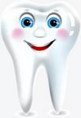

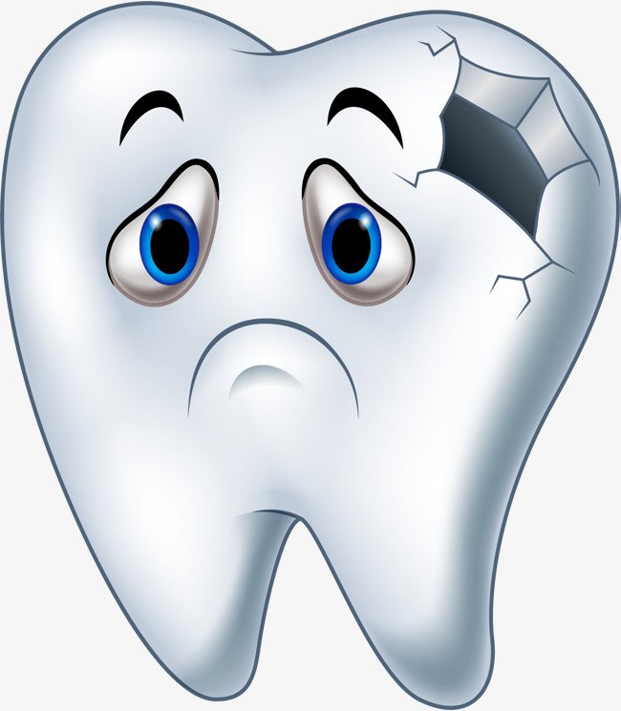

.
(Приложение №2)

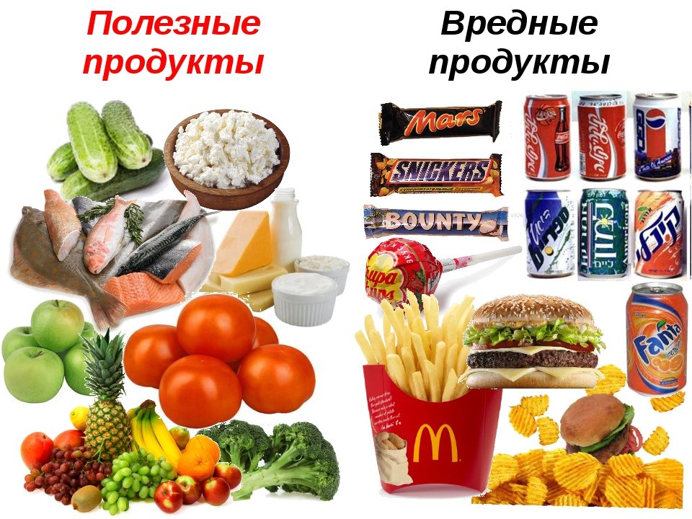

(Приложение №3)

